Модель деятельности службы психолого-педагогического сопровождения в сфере дошкольного образования в условиях ФГОС
1.Общее описание. Организационная модель.

Модель деятельности службы психолого- педагогического сопровождения МБДОУ № 121
В ДОУ № 121 функционируют 27 групп, в том числе имеются 7 коррекционных групп, которые посещают дети, имеющие ограниченные возможности здоровья различных нозологий (ТНР, ЗПР, РАС).
Деятельность всех педагогических работников, в том числе педагога-психолога, направлена на достижение целевых ориентиров дошкольного образования. Анализ ресурсов и дефицитов образовательного учреждения.
ДОУ №121 укомплектовано кадрами для организации психолого – педагогического сопровождения детей дошкольного возраста, в том числе детей с ОВЗ:
- педагоги – психологи
- учителя – логопеды
- воспитатели
- музыкальные руководители
- инструктора по физической культуре.
В дошкольном учреждении имеются кабинеты для работы специалистов , которые оборудованы необходимыми дидактическими игрушками и пособиями, методическим и наглядными материалами, методической литературой. Спортивный и музыкальный залы также оборудованы необходимым инвентарем и материалами для занятий с детьми.
2. Цели, задачи, основные направления работы педагога-психолога в рамках модели психологической службы.
Цель деятельности: психолого - педагогическое сопровождение образовательного процесса в ДОУ (в условиях реализации ФОП ДОУ), направленное на сохранение и укрепление психического и психологического здоровья участников образовательного процесса, развитие личности каждого с учетом индивидуальных особенностей, образовательных потребностей и интересов.
Задачи:
- Психологический анализ социальной ситуации развития ДОУ, выявление основных проблем, определение путей и средств их разрешения;
- Наблюдение и диагностика участников образовательного процесса, в том числе с целью индивидуализации образовательного процесса;
- Содействие педагогическому коллективу в гармонизации взаимодействия участников образовательного процесса в ДОУ;
- Содействие личностному и познавательному развитию воспитанников на каждом возрастном этапе развития личности, в том числе воспитанников с ОВЗ;
- Участие в разработке и реализации программ ДОУ, индивидуального маршрута развития, в том числе для детей с ОВЗ.
2. Содержательно – технологический раздел.
Предлагаемое содержание деятельности педагога-психолога конкретизируется в двух плоскостях – обязательных видах деятельности и дополнительных. При наличии запроса со стороны педагогического коллектива, администрации или родителей педагог-психолог может осуществлять дополнительные виды работ, либо переадресовывать обратившихся с запросом в соответствующие службы психолого-педагогической и медико-социальной помощи, специализирующиеся на решении данных проблем.
2.1.Диагностика.
Проводится с целью получения информации об уровне психического развития и выявления индивидуальных особенностей воспитанников. Выбор инструментария для проведения психодиагностики осуществляется педагогомпсихологом самостоятельно в зависимости от уровня профессиональной компетентности и круга решаемых развивающих задач.
Обязательно:
- диагностика воспитанников подготовительной группы с целью определения уровня психического развития для организации и координации работы в течение года проводится (сентябрь, октябрь) в индивидуальной форме;
- диагностика сформированности предпосылок к школьному обучению в школе детей подготовительной группы;
- диагностика воспитанников в рамках психолого- педагогического консилиума (ППк) ДОУ, согласно положению о ППк.
  - Профилактика.
Направлена на предотвращение возможных проблем в развитии и взаимодействии участников воспитательнообразовательного процесса, содействие интеграции в социум воспитанников с пограничными и выраженными проблемами в психическом развитии.
  - Коррекционно-развивающая работа
Коррекционная и развивающая работа осуществляется педагогом-психологом в индивидуальной и групповой формах, ориентирована на создание условий для раскрытия потенциальных возможностей ребенка, коррекцию отклонений психического развития.
  - Психологическое консультирование
Психологическое консультирование состоит в оказании психологической помощи при решении проблем, с которыми обращаются родители (законные представители), воспитатели и администрация ДОУ. Консультирование предполагает активную позицию консультируемого, совместную проработку имеющихся затруднений и поиск оптимальных
способов решения. В случае необходимости педагог-психолог ориентирует консультируемого на получение психологической помощи в центре ППМС-помощи.
  - Психологическое просвещение
Целью психологического просвещения является создание условий для повышения психологической компетентности педагогов, администрации ДОУ и родителей.
Обязательно:
- выступление перед педагогами на педагогических советах, методических мероприятиях;
- выступление перед родителями на родительских собраниях, круглых столах и пр. с обязательным учетом в тематике возраста детей и актуальности рассматриваемых тем для родителей.
Дополнительно:
- создание информационных уголков по типу «Советы психолога» и / или разделов сайта ДОУ.

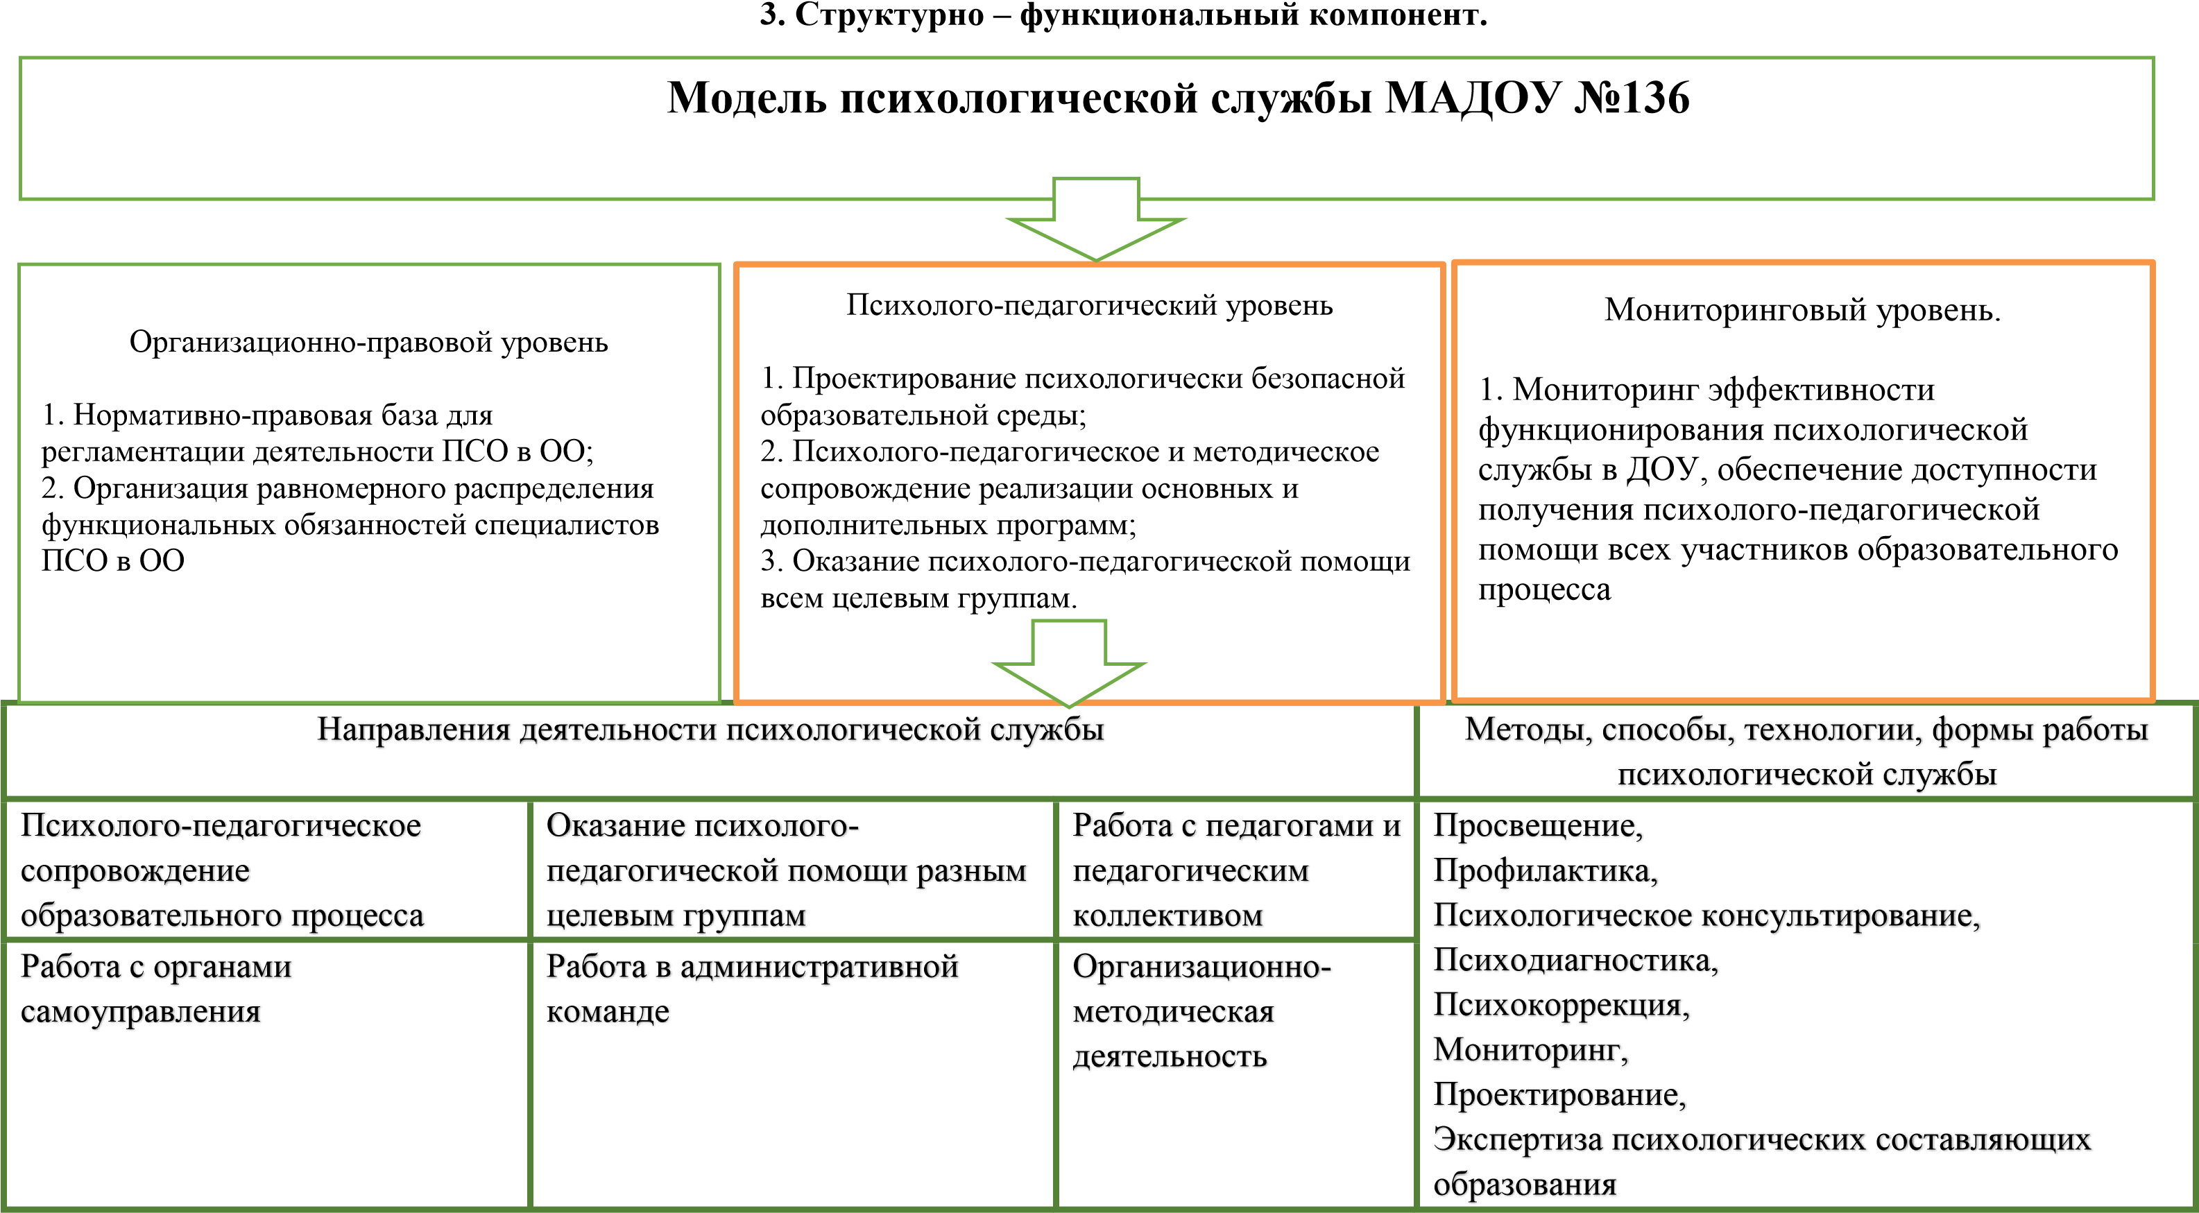
МБДОУ № 121

Результативный компонент модели психологической службы

- повышение эффективности функционирования психологической службы в МАДОУ № 121

- обеспечение доступности получения психолого-педагогической помощи всем участникам образовательных отношений.

Служба психолого – педагогического сопровождения представляет собой организационную структуру, которая включает в себя специалистов:
    - Педагогов – психологов;
    - Учителей – логопедов;
    - Воспитателей;
    - Представителей администрации ОУ; • Медицинских работников ОУ; • Иных специалистов.
В состав службы могу включаться иные объединения, функционирующие в ОУ (служба ранней помощи, методические объединения специалистов, психолого – медико – педагогический консилиум и др.).
Непосредственное руководство службой психолого – педагогического сопровождения осуществляет заместитель заведующего по ВМР. Он обеспечивает взаимодействие и эффективное функционирование специалистов службы, а также взаимодействие с муниципальными координаторами по организации информационно – методического сопровождения.
Таким образом, при формировании службы психолого –педагогического сопровождения можно включать всех специалистов ОУ с целью повышения эффективности процесса сопровождения.
Психолого – медико- педагогический консилиум (ПМПк) является инструментом реализации механизма сопровождения в условиях образовательного учреждения. ПМПк обеспечивает возможность коллегиального принятия решений о дальнейшем образовательном маршруте в отношении конкретного воспитанника.
4. Оценка результатов деятельности службы психолого – педагогического сопровождения.
Определение эффективности деятельности психолого – педагогической службы сопровождения образовательной организации проводится в двух основных направлениях:
- объективная оценка (анкетирование, тематические опросники, анализ документации, мониторинг и др.)
- субъективная оценка (самообследование, самонаблюдение, получение отзывов и обратной связи от участников образовательного процесса).
Оценка эффективности деятельности представляется в формате мониторинга, который проводится в течение учебного года в запланированные временные промежутки.
Объективные критерии эффективности психолого-педагогического сопровождения:
- своевременное выявление трудностей в обучении, общении у детей дошкольного возраста;
- разработка и реализация адаптированных образовательных программ для детей с ОВЗ различных нозологий;
–положительная динамика в усвоении образовательных программ, развитие личности воспитанников;
– повышение педагогической культуры родителей; улучшение детско-родительских отношений; –улучшение культуры взаимодействия участников образовательного процесса.
Субъективные критерии эффективности службы сопровождения, связанные с субъективным ощущением комфорта участников образовательного процесса, с оптимальным развитием их личности, способностей и возможностей. Данная эффективность также отслеживается диагностическими методами, посредством тематического анкетирования и др.

